La conception fiabiliste – Illustration pour les roulements à billes
Edité le 01/07/2006 | Sébastien GRANGE - Jean-Loup PRENSIER

1 - Introduction
Les roulements sont soumis à des charges cycliques et sont donc sollicités en fatigue. Par conséquent, lors du choix d'un roulement, se pose la question de sa durée de vie, ainsi que de la probabilité qu'il atteigne bien la durée de vie visée. Or, le calcul classique de la durée de vie d'un roulement donne un résultat pour une probabilité de tenue de 90%, ce qui est loin d'être acceptable pour beaucoup d'industriels : pourrait-on accepter qu'un roulement de roue de voiture sur dix soit défectueux avant la durée objective ? A titre d'exemple, le niveau de confiance pour les roulements de turbo pompe à oxygène et hydrogène de la fusée Ariane 5 est de 99.989 %. On parle alors de dimensionnement probabiliste.
La tenue à la fatigue est un domaine de recherche du LMT à Cachan [1]. C'est donc avec un point de vue de fiabiliste que F. Hild et des étudiants de maîtrise de l'ENS Cachan ont analysé la démarche classique de calcul des roulements. Ils ont cherché si une loi de probabilité utilisée dans le calcul fiabiliste pouvait coïncider avec les valeurs de coefficient de fiabilité données dans les catalogues constructeur.

2 - Endommagement des roulements à billes
Lors de son utilisation, le roulement est soumis à des charges répétées. C'est par exemple le cas du roulement de crémaillères (figure 1) qui supporte des charges alternées dues à la rotation dans les deux sens du volant.
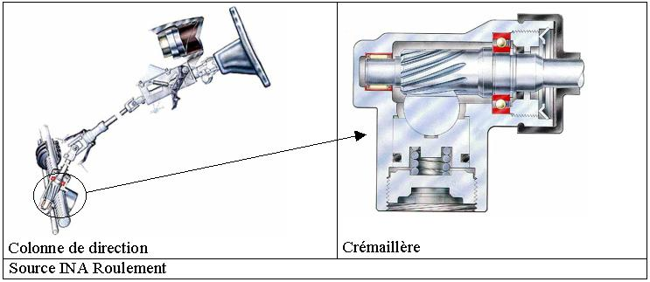
Figure 1 : Schéma d'une colonne de direction et des roulements guidant la crémaillère
Avec le passage répété des billes, le chemin de roulement se détériore. Les différentes conditions de fonctionnement conduisent à des endommagements classés habituellement de la manière suivante :
- Ecaillage profond initié en profondeur,
- Ecaillage profond initié en surface,
- Endommagement de surface avec amorçage le plus probable sur le sommet des stries dues à l'usinage,
- Endommagement en environnement pollué, c'est-à-dire, avec passage de particules dans le contact.
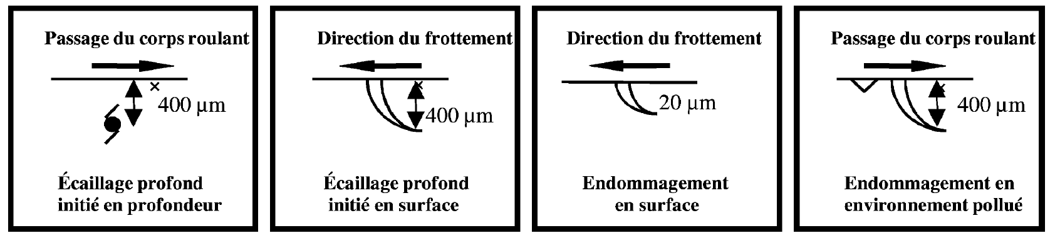
Figure 2 : Différents types d'écaillage [2]
La fatigue en sous-couche démarre au voisinage des micro-hétérogénéités présentes dans le matériau. Sous l'effet de la sollicitation mécanique, les différences de module d'Young entre matrice et micro-hétérogénéités sont à l'origine d'incompatibilité de déformation.
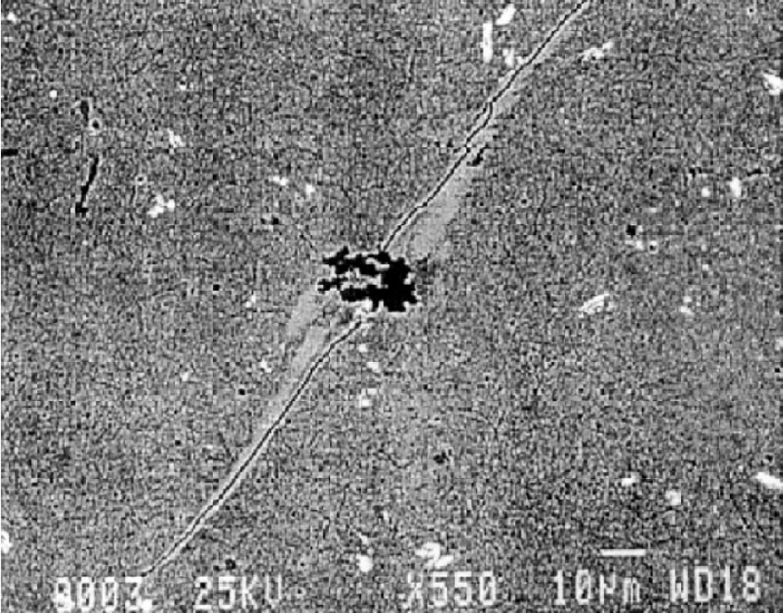
Figure 3 : Observation au microscope électronique à balayage d’un papillon de fatigue développé autour d’une micro-hétérogénéité et donnant naissance à une microfissure [1]

3 - Calcul de la durée de vie pour une probabilité de 90% démarche catalogue
Le calcul proposé dans les catalogues permet de chiffrer la durée de vie (notée L10) d'un roulement pour un choix technologique et des conditions de fonctionnement requises. Les données de départ sont :
- Un choix de roulement : le matériau, la géométrie et les dimensions sont choisis,
- Les sollicitations : les efforts ainsi que la vitesse sont connus.
Ce calcul donne la durée de vie en heure pour que 90% des roulements atteignent 1 million de tours.
Pour d'autres pourcentages, une correction est effectuée avec un coefficient appelé facteur de fiabilité L :
avec :
- a₁ : facteur de fiabilité associé à une probabilité de survie P_{S}
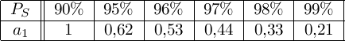
- a₂ : facteur matériaux
- a₃ : facteur des conditions de fonctionnement
Le but que s'est fixé François Hild est de voir si une loi de probabilité de calcul fiabiliste permet de trouver des valeurs qui coïncident avec celles du facteur de fiabilité a₁ données par le fabricant.

4 - Application d'une loi de fiabilité au facteur P_{S}=f(a₁)
Lorsqu'un organe mécanique est soumis à de la fatigue, il est possible de tracer un diagramme de Wöhler (voir « Annexe : Détermination de la loi de probabilité »). Le diagramme ci-dessous montre le point de fonctionnement choisi pour le dimensionnement des roulements.
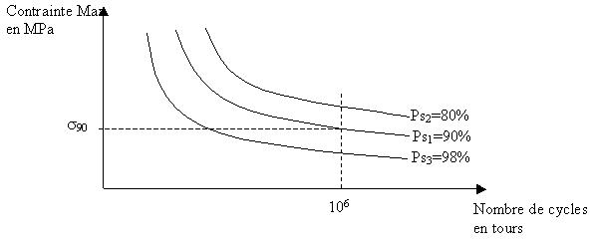
Figure 4 : Evolution des iso-probabilités de survie en fonction du nombre de cycles et de la sollicitation maximale appliquée au roulement
σ₉₀ correspond à la contrainte maximale qui permet d'avoir une probabilité de survie de 90% pour 1 million de cycles. Cette contrainte est atteinte sous la charge C.
Le problème posé par le coefficient de fiabilité est de savoir comment passer d'un calcul à une probabilité de 90% à une autre probabilité (de 99.989% par exemple). Ces probabilités sont liées par des lois de probabilités.
Afin de retrouver si le facteur de fiabilité suit une loi de probabilité utilisée dans le calcul fiabiliste, une loi a été choisie et la comparaison est effectuée avec les données de SKF.
On montre ainsi (voir « Annexe : Démarche du calcul catalogue ») qu'une relation entre P_{S} et a₁ peut être :
Cette relation est issue de la loi de Weibull qui est très utilisée dans le calcul probabiliste. Le graphe de la figure 5 montre que la courbe obtenue passe par les données SKF.
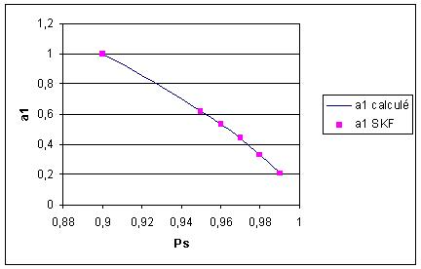
Figure 5 : Comparaison entre les valeurs de a₁ calculées et celles données par le fabricant SKF

5 - Conclusion
Dés qu'un organe mécanique est soumis à un chargement répété, il est soumis à de la fatigue. Un des critères primordiaux à prendre en compte dans la conception est alors la probabilité de survie. C'est notamment le cas pour les montages de roulements à billes.
Les constructeurs de roulements ont donc intégré un coefficient de fiabilité dans le calcul de la durée de vie. L'étude menée par F. Hild et ses étudiants montre que les couples de valeurs (P_{s}-a₁) donnés par les constructeurs peuvent être liés par la loi de Weibull. Cette loi est très souvent utilisée en fatigue.
Cette étude illustre bien la démarche de conception fiabiliste qui consiste à proposer des modèles qui permettent de prévoir la probabilité de survie. Les modèles sont recalés par rapport à des valeurs expérimentales.

Références :
[1]: http://www.lmt.ens-cachan.fr/
[2]: G. Dugrane, Mécanique & Industries, 2000
Ressource publiée sur EDUSCOL-STI : http://eduscol.education.fr/sti/si-ens-cachan/

